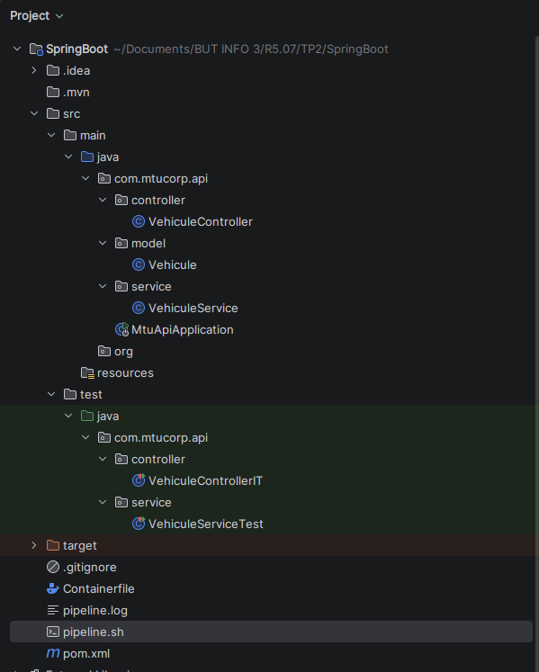
1)

2)chmod +x pipeline.sh
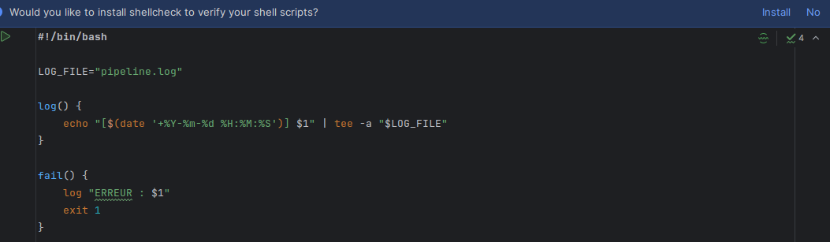
bash pipeline.sh

3)bash pipeline.sh
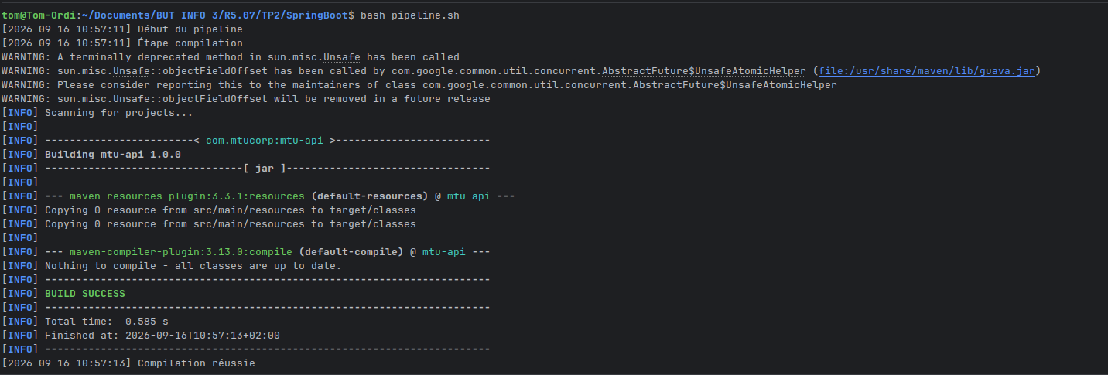
4) bash pipeline.sh
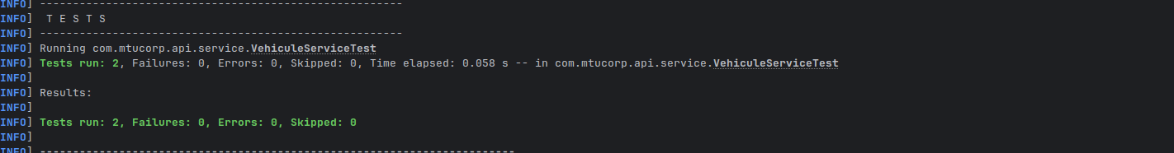
5)bash pipeline.sh

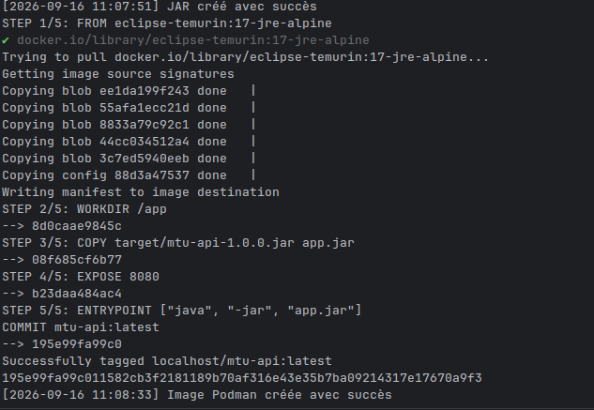
6)
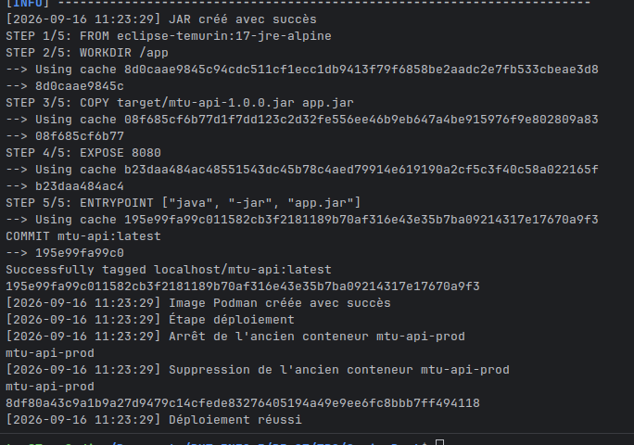

7) cat pipeline.log
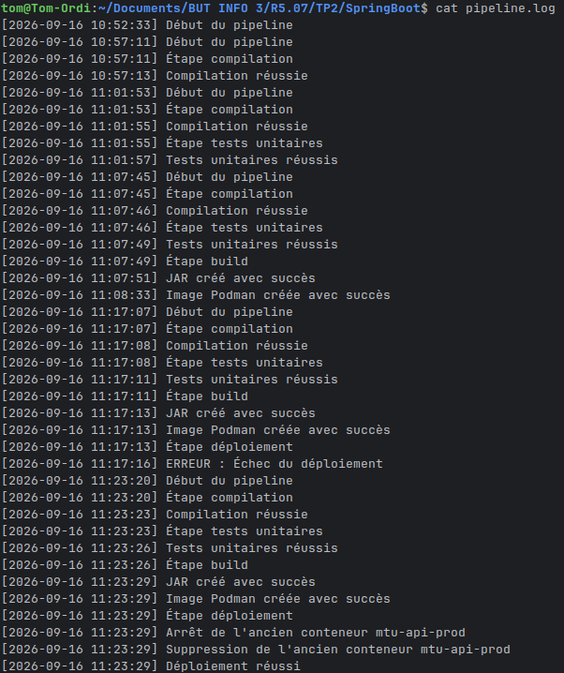
8) Modif du fichier VehiculeServiceTest.java
bash pipeline.sh
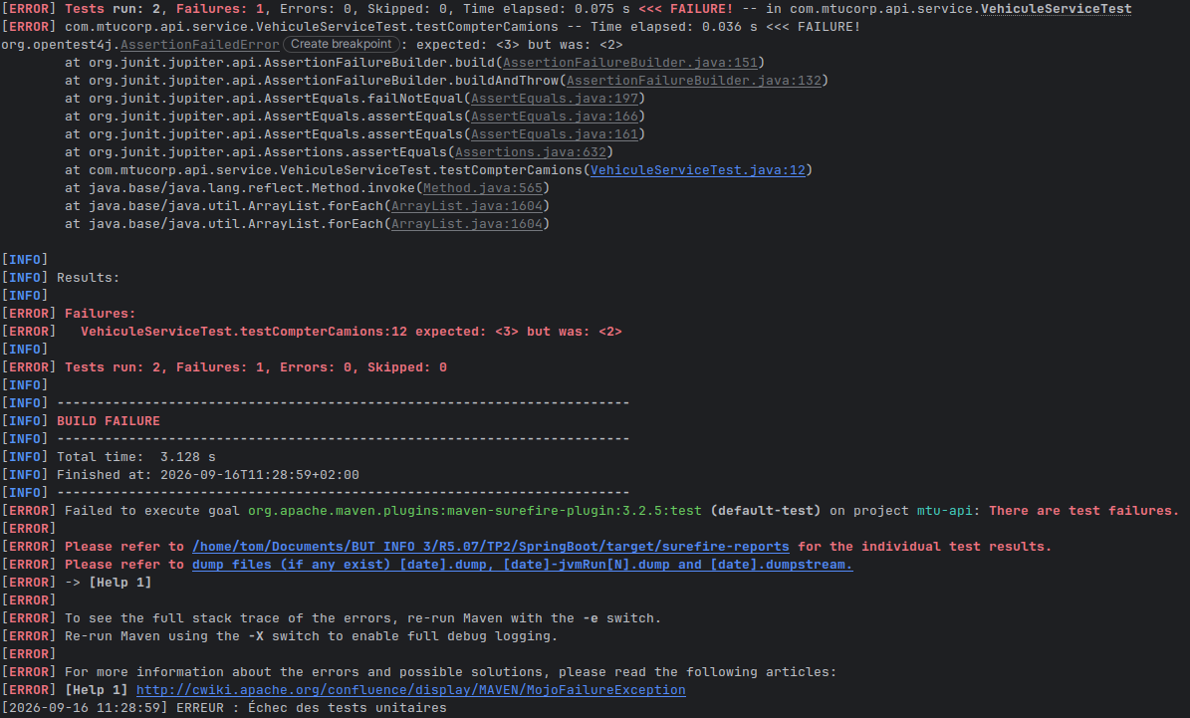

NOUVEAU COURS DONC FAUT RELANCER

./pipeline.sh
podman ps
podman images
curl http://localhost:8080/api/vehicules

9)

Pour ce test modification temporaire du Containerfile :

FROM eclipse-temurin:17-jre-alpine
WORKDIR /app
COPY target/mtu-api-1.0.0.jar app.jar
EXPOSE 8081
ENTRYPOINT ["java", "-jar", "app.jar", "--server.port=8081"]

./pipeline.sh

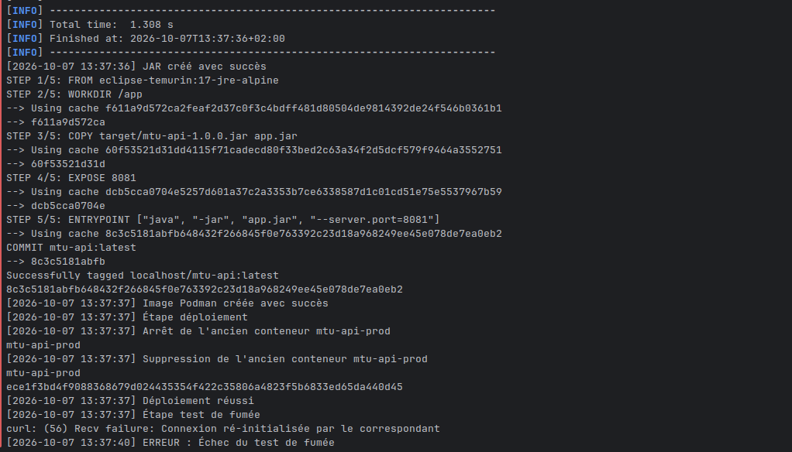
10)

Modif du pipeline.sh

git status
git remote -v

11)

chmod +x pipeline.sh (pour être sur)

